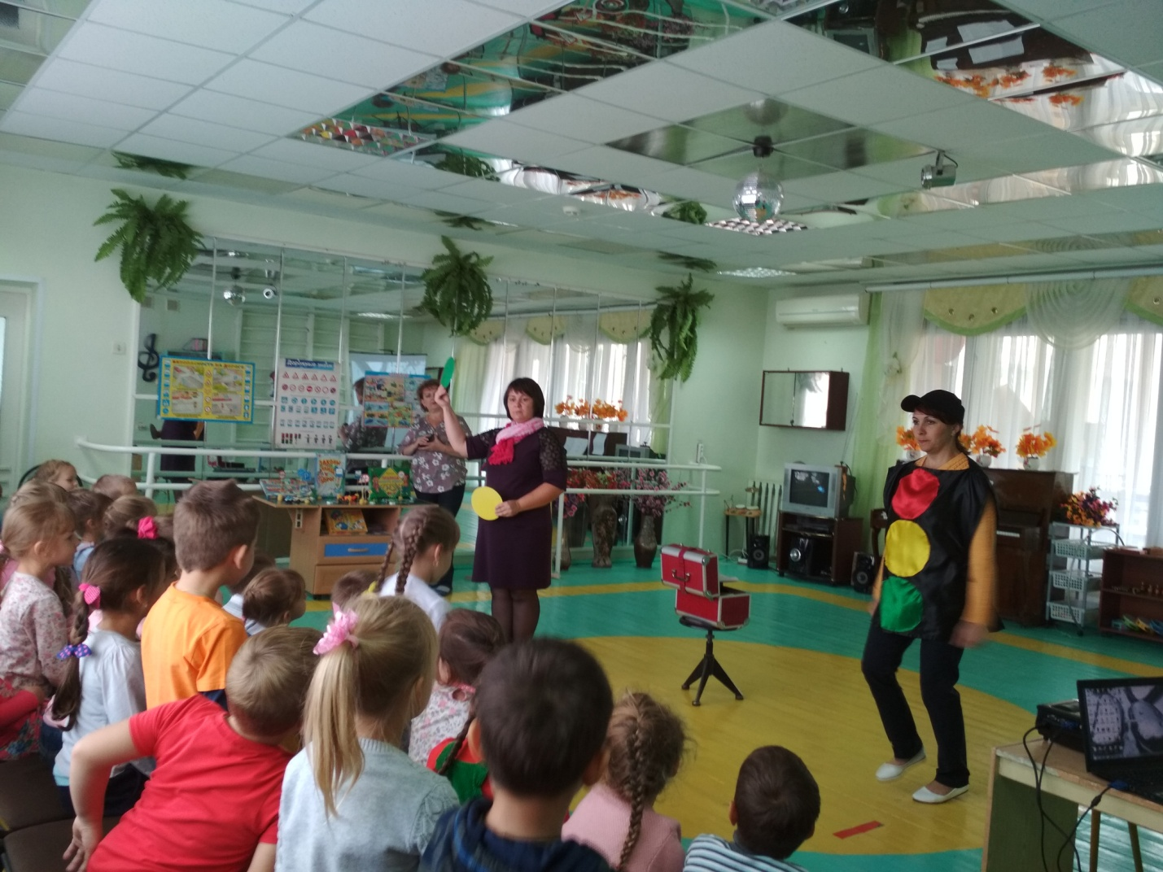
Во исполнении письма министерства образования СК ГИБДД по СК № 16-10/4021/0320/4254 от 17.05.2018 года «О проведении широкомасштабных профилактических мероприятиях «Безопасные каникулы» в МБДОУ ДС № 38 «Колокольчик» с 18.05 по 25.05.2018г были проведены с детьми среднего и старшего дошкольного возраста тематические беседы, конкурсы, развлечения, КВН, викторина, просмотр видео фильмов по профилактике ДТП, с родителями (законными представителями) воспитанников МБДОУ были проведены тематические консультации, распространены памятки-обращения по профилактике ДТП. Вся информация о проведенных мероприятиях размещена на сайте МБДОУ
